Консультация для родителей

Степ-платформы
для спортивных занятий всей семьёй

В последнее время наблюдается снижение двигательной активности детей. Свой досуг они проводят сидя за компьютером или у телевизора. А ведь в детском возрасте движения жизненно необходимы. В результате дефицита движений страдает мышечная система, снижается тонус мышц, работоспособность, выносливость, снижается устойчивость организма к простудным заболеваниям, идет нарушение обмена веществ. Двигательная активность является мощным биологическим стимулятором жизненных функций растущего организма. Доступным средством увеличения потенциала здоровья является физическая культура. Чтобы во время занятий по физическому воспитанию у детей появилось чувство радости, улучшилось настроение - необходимы новые технологии, методы, формы способствующие укреплению здоровья дошкольников. Особое внимание следует уделять подбору физкультурного оборудования.
Одним из таких является степ-платформа. «Степ» в переводе с английского языка означает «шаг». Каковы же достоинства степ - платформы:
- у детей формируется устойчивое равновесие;
- уверенность;
- ориентировка в пространстве;
- общая выносливость;
- совершенствуется точность движений;
Воспитываются физические качества: ловкость, быстрота, сила. Повышается выносливость, а вслед за этим сопротивляемость организма к заболеваниям. Но самое главное достоинство степ - платформы - это ее оздоровительный эффект.
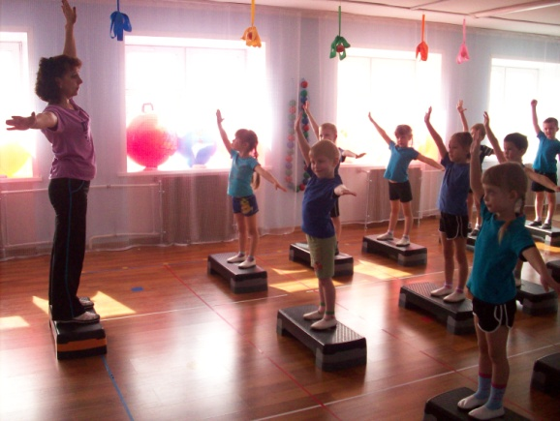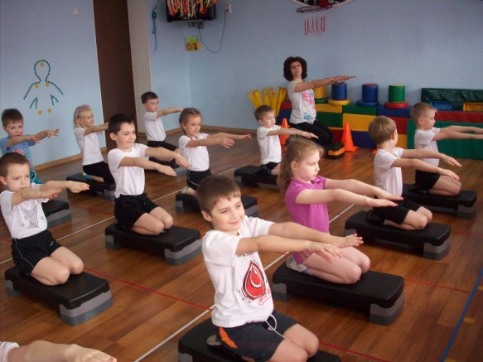

Подвижные игры с использованием степов
«Бездомный заяц»
Степы расположены произвольно по залу на один меньше, чем количество участников в зале. Все дети: «зайцы» бегают по залу. По команде «Все в дом!» - дети встают на любой степ. «Бездомным зайцем» является тот ребенок, который не занял степ. Он выбывает из игры. В каждой последующей игре количество степов сокращается на один.
«Лиса и тушканчик»
Выбирается один ребенок – «лиса», задача которого – переловить всех других детей – «тушканчиков». По команде: «День!» «тушканчики» спрыгивают со степов (выбегают из норок) прыгают, бегают по залу, кто куда хочет. По команде «Ночь!» - запрыгивают, встают на степ и замирают. «Лиса может съесть любого кто пошевелился».
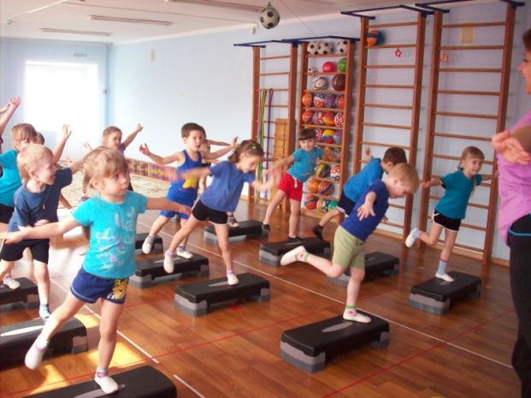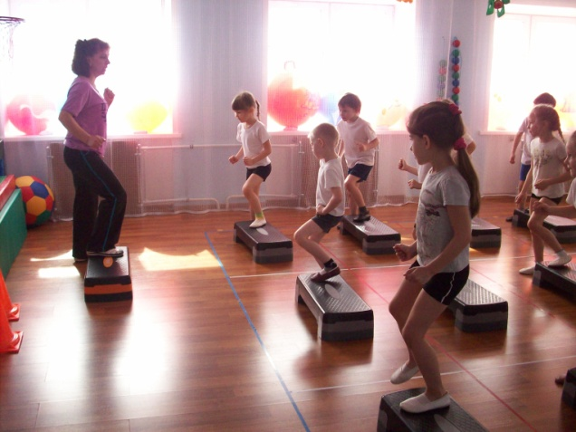
Таким образом, использование степ - платформы позволяет сформировать у детей стойкий интерес к занятиям физической культуры, что является одним из важнейших условий формирования мотиваций здорового образа жизни. Так же активно можно использовать в семье. Дружно заниматься спортом всей семьёй с использованием степов. Это позволит играть и формировать физические навыки в интересной, весёлой форме.
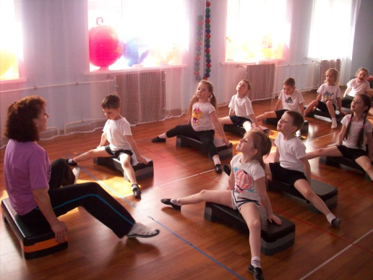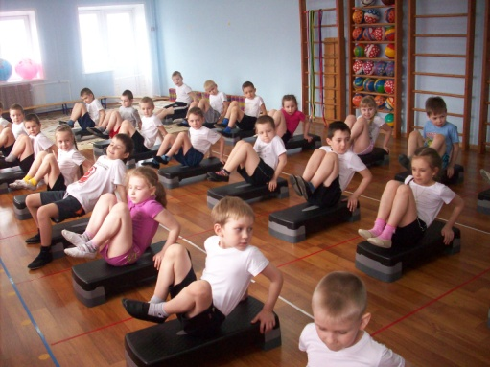
Занимайтесь спортом всей семьёй!
Материал подготовила
инструктор по физкультуре
Н.В.Войцеховская

